Конспект непосредственно образовательной деятельности
по формированию элементарных математических представлений
в подготовительной к школе группе
Тема: «Олимпийский флаг»

Программное содержание:
« Познание»:
Закреплять знания детей о количественном и порядковом счете.
Закреплять знание геометрических фигур, умение складывать зайца и геометрических фигур.
Закреплять умение называть пропущенное число, обозначенное цифрой.
Продолжать знакомить детей с задачей и ее составляющими.
Развивать логическое мышление, умение ориентироваться на листе бумаги
Закреплять знания детей об олимпиаде.
Познакомить с атрибутами олимпиады: флагом, символами.
« Коммуникация»:
Развивать умение рассуждать.
« Социализация»:
Закрепить умение подчиняться правилам в групповой игре.
Формировать желание действовать сообща.
.
Материал и оборудование:
Картинки с изображением символики Олимпийских игр и флагом олимпиады; геометрические фигуры; кольца, вырезанные из цветной бумаги; листы бумаги в клетку.

Используемая литература:
Т. Н. Доронова «Программа воспитания и обучения в детском саду»
Р. М. Хамидулина « Математика. Подготовка к школе».
Предварительная работа:
Беседы на тему «Олимпийские игры в Сочи»

Ход непосредственно – образовательной деятельности
Организационный момент:
Сегодня мы с вами собрались по очень необычному поводу. Что это за повод, мы сейчас узнаем…
Ребята, я вам принесла чистый белый лист. Как вы думаете для чего? (ответы детей). А на что похож этот лист? Что может быть белого цвета? Скажите, а какое главное событие сейчас происходит в нашей стране? (олимпиада в Сочи). А что вы знаете об олимпиаде? (на олимпиаде люди соревнуются и зарабатываю медали). Как вы думаете, что является неотъемлемой частью олимпиады, без чего не бывает олимпиады? (ответы детей).
На любой олимпиаде обязательно есть флаг, олимпийский огонь и символ Олимпиады.(выставляю картинки с изображениями флага, огня и талисмана олимпиады). Сегодня мы поговорим с вами о флаге. Олимпийский флаг – это полотно белого цвета, на котором изображено 5 колец: синего, черного, красного, желтого и зеленого цветов. И я принесла вам этот лист не просто так, а предлагаю вам сделать из него олимпийский флаг для нашей группы. Вы согласны? Давайте разместим наш флаг на доске. У меня есть 5 колец, вырезанных из цветной бумаги.
Чтобы мы могли правильно изобразить наш флаг, нам необходимо выполнить 5 заданий, по количеству колец. Вы готовы?
Посмотрите на флаг, первое кольцо у него синего цвета. Где оно находится? (в левом верхнем углу). Синий цвет – это цвет Европы. И чтобы наклеить кольцо синего цвета,
надо выполнить первое задание.
Основная часть:
1 задание:
Ну - ка дети, не зевайте, на вопросы отвечайте!
Сколько ушей у двух мышей? (4)
В живом уголке детского сада живут два попугая и пять рыбок. Сколько всего зверей? (ни одного).
Посчитайте по лапам сколько всего котов? Две правые лапы , две левые лапы, две лапы спереди, две лапы сзади. (1).
Сколько рогов у трех коров? (6).
Сколько лыж у одного лыжника?
Бабушка ищет внуков, а они спрятались за занавеской, виднеются шесть ног. Сколько внуков у бабушки? (3).
Сегодня суббота открытие олимпиады в Сочи состоялось вчера. В какой день недели началась олимпиада?
Вот мы и выполнили первое задание. Можно приклеить первое кольцо. Какого цвета?
Это была разминка. А теперь задания посложнее.
Следующее кольцо у нас черного цвета. Это цвет Африки. Чтобы мы смогли приклеить второе кольцо, вам необходимо выполнить второе задание.
2задание.
Какой номер у хоккеиста, удаленного с поля, если на поле играют хоккеисты под номерами 1, 3, 4, 5, 6? (2).
Какой номер у вратаря, если на поле играют хоккеисты под номерами 1, 2, 3, 5, 6?
Кто справа от №3, если слева хоккеисты под номерами 4, 6,2?
Молодцы! Справились с заданием и правильно ответили на вопросы. (наклеиваем кольцо черного цвета).
Физкультминутка:
• Спорт - это сила! (руки к плечам и в стороны)
Спорт-это жизнь!
Добьёмся победы, соперник - держись! (прыжки)
• Ни шагу назад, ни шагу на месте, (шаги на месте)
А только вперёд и только все вместе! (руки вперёд, руки наверх, кисти рук в замок)
• Наш девиз: Не унывать, всё пройти и всё узнать! (хлопают в ладоши)
Отдохнули. А теперь следующее кольцо. Оно у нас красного цвета. Это цвет Америки.
3 задание:
Решение задач:
- В первый тайм игры наши хоккеисты забили 7 шайб, во 2-ой тайм ещё 2 шайбы. Сколько всего шайб забили хоккеисты. Повторите условие задачи, вопрос задачи. Какое арифметическое действие нужно сделать, что бы решить эту задачу. Какой ответ получился?
- На соревнованиях по биатлону спортсмен выстрелил 5 раз, но попал только 3 раза. Сколько раз спортсмен попал мимо? Повторите условие задачи, вопрос задачи. Какое действие нужно выполнить, что бы решить эту задачу? Какой ответ у вас получился?
Вы правильно решили задачи и можно наклеить красное кольцо.
У нас осталось два кольца. Желтое кольцо – кольцо Азии.
4 задание:
Талисманами нынешних олимпийских игр в Сочи являются заяц, медведь и леопард.
Отгадайте про кого из них загадка:
« Прыгун – трусишка:
Хвост коротышка,
Глазки с косинкой,
Ушки вдоль спинки,
Одежда в два цвета –
На зиму, на лето.»
Правильно, заяц. Перед вами на тарелочках лежат геометрические фигуры. Соберите зайца.

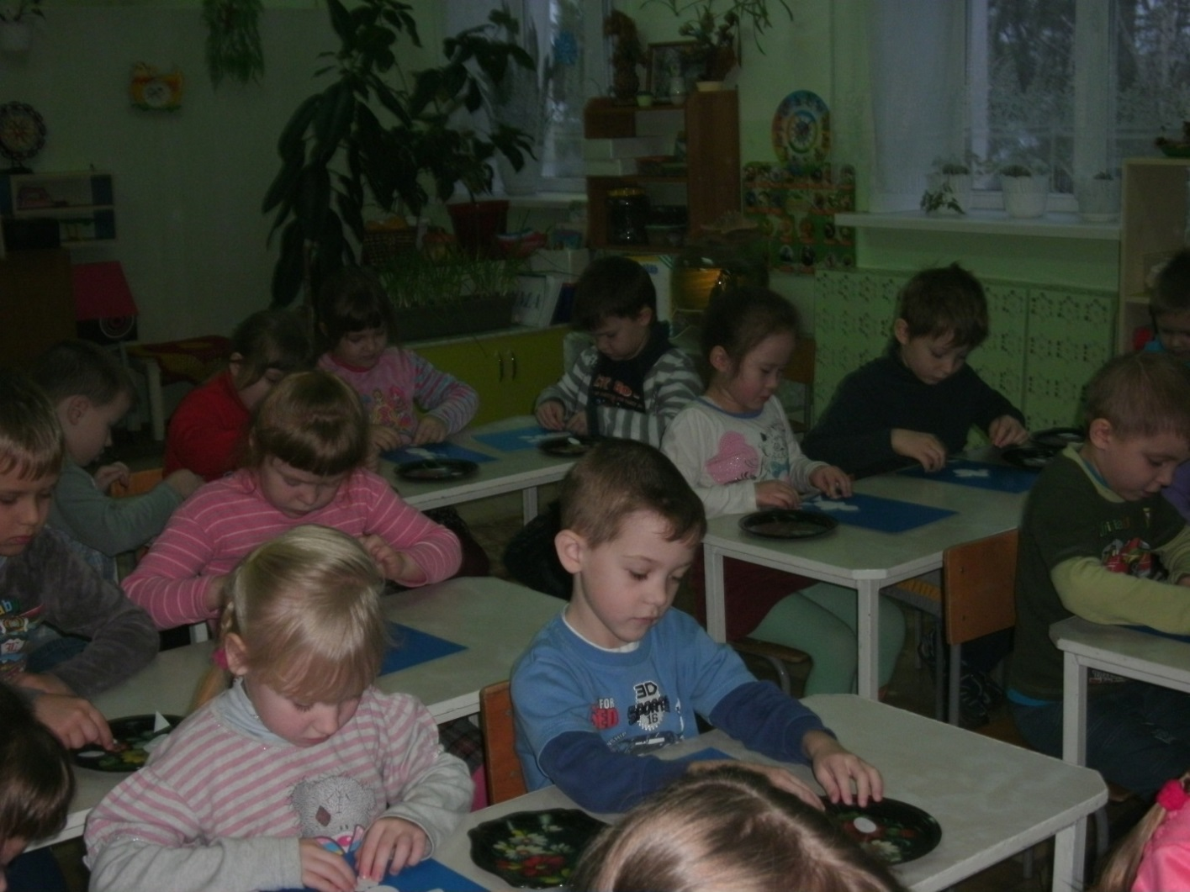

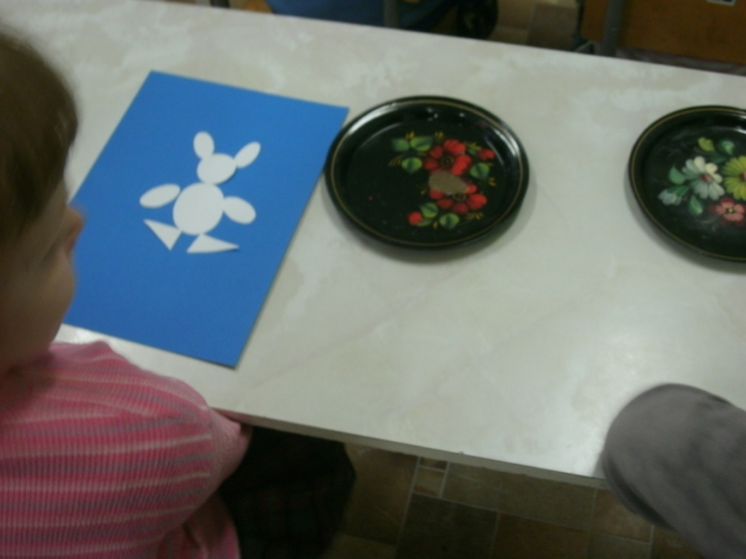
Вы выполнили задание и сейчас наклеим кольцо желтого цвета.

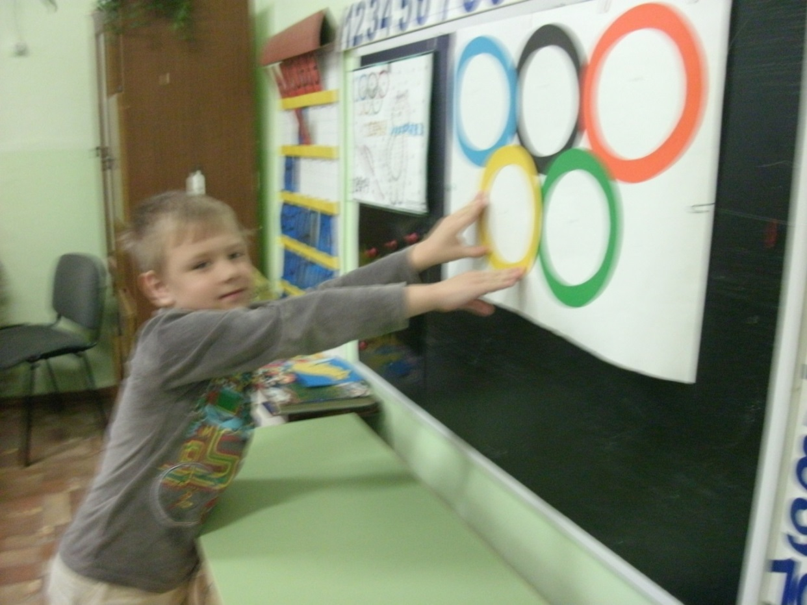
Осталось последнее кольцо зеленого цвета. Это цвет Австралии. Последнее задание: перед вами лист бумаги. Найдите на нем точку и приготовьтесь писать графический диктант. То, что у вас получится, тоже связано с олимпиадой.
5 задание:
Будьте внимательны: 3 клеточки вправо, 1 вниз, 1 влево, 2 вниз, 1 влево, 2 вверх, 1 влево, 1 вверх. Что у вас получилось? (буква Т).
Правильно, это похоже на букву Т, а как это связано с олимпиадой? Это олимпийский факел. Только огонь на нем не горит. Возьмите красный карандаш дорисуйте его.
Вот и последнее кольцо мы можем наклеить. Каким оно цветом?

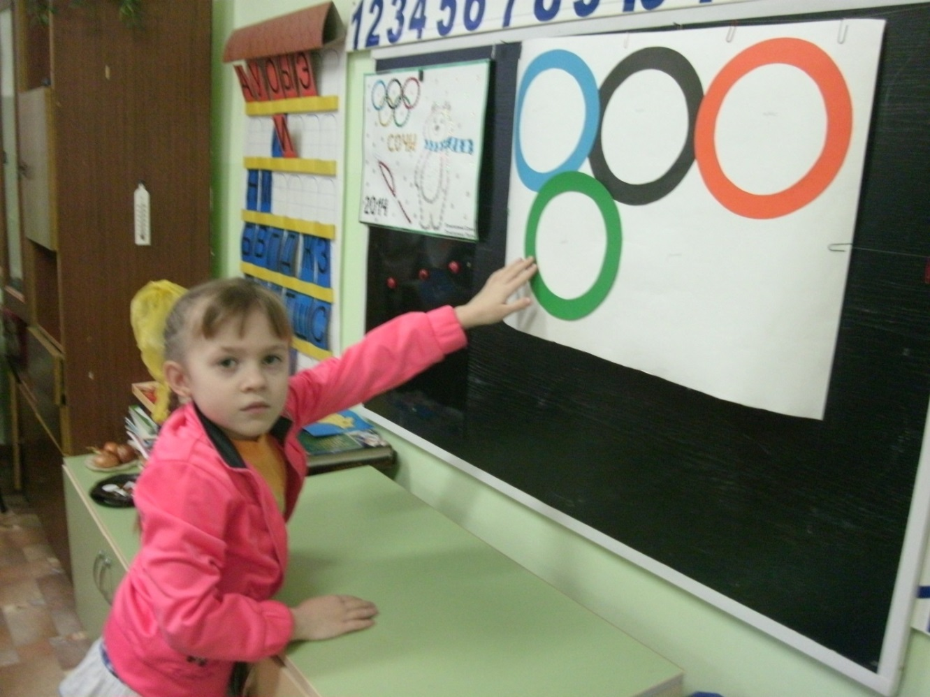
Молодцы! Мы справились со всеми заданиями. Посмотрите, у нас получился олимпийский флаг.

